Одесский колледж компьютерных технологий «Сервер»

Отчет по практической работе №8

«СИСТЕМЫ КОНТРОЛЯ ВЕРСИЙ, XML И СРЕДСТВА АВТОМАТИЧЕСКОЙ СБОРКИ JAVA SE»

Выполнил:

студент группы К15.1

Венгерович Илья

Проверил:

Рудниченко Н.Д.

Одесса 2018

Задание

1. Ознакомиться с материалами лекции
2. Установить на выбор Maven, Ant или Gradle
3. Выполнить создание типового проекта в консоли средства выбранной системы сборки
4. Подключить/использовать систему сборки в используемую среду разработки (IDE Netbeans или Idea).
5. Создать проект простого калькулятора (графический интерфейс обязателен) на базе использования системы сборки.
6. Собрать проект и сгенерировать исполняемый jar-файл
7. Разместить проект на GitHub и BitBucket через консоль
8. Результаты представить в виде пошагового отчета

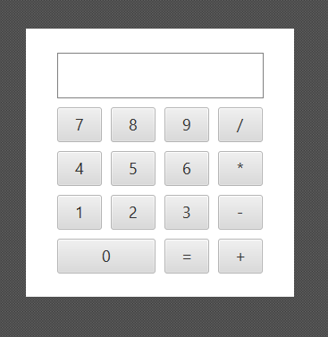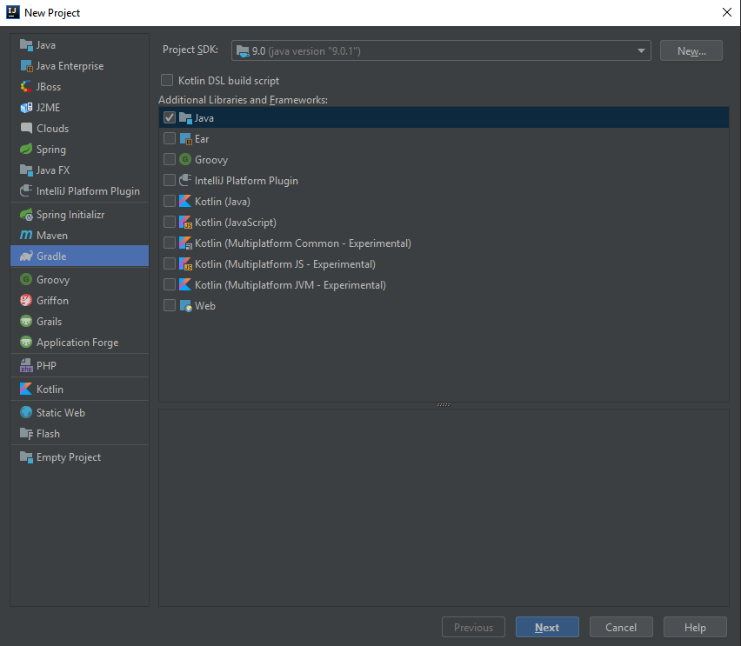

Рисунок 2 - создание интерфейса программы

Рисунок 1 – создание проекта с интегрированной системой автоматической сборки проекта

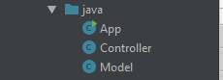

Рисунок 3 – дерево классов программы

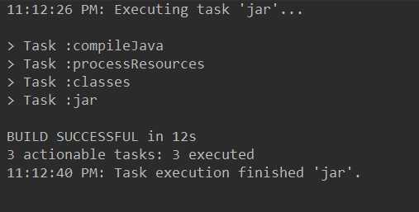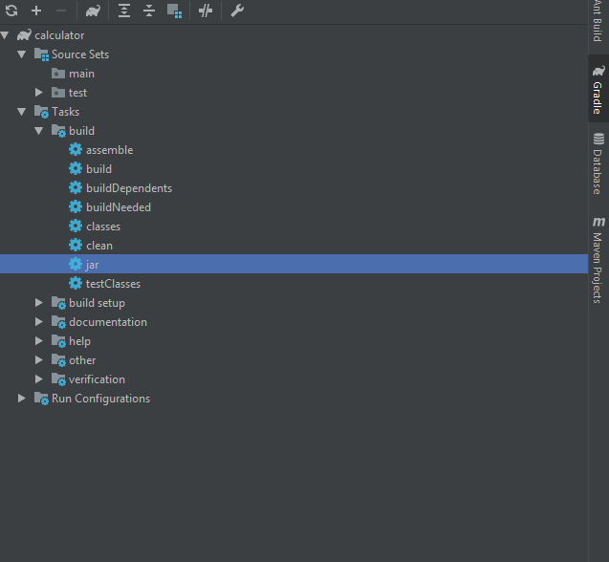

Рисунок 4 – окно плагина для взаимодействия с системой автоматической сборки проекта

Рисунок 5 – генерация исполняемого .jar файла



Рисунок 6 – сгенерированный файл